MG3402 |  | Развивающий элемент
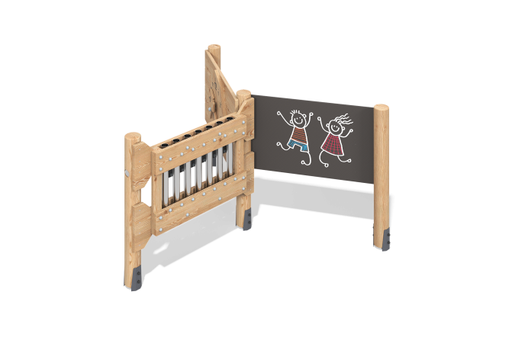

Размеры, мм: | 2111x2441x1285 | Вес, кг: | 0
Характеристики материалов
Материалы: дерево хвойных пород - лиственница, строганая доска сосны, металл, березовая фанера, нержавеющая сталь.
Комплектация: опорный столб - 4 шт., доска для рисования - 1 шт., стилофон- 1 шт., панель "время" - 1 шт., комплект крепежа - 1 шт.
Опорные стойки выполнены из оцилиндрованный брус лиственницы диаметром 140 мм.
В развивающем элементе присутствует:
-доска для рисования, которая выполнена из березовой фанеры толщиной 18 мм с нанесением покрытия для меловой доски.
-стилофон, трубы которого изготовлены из нержавеющих круглых труб диаметром 63,5 и толщиной стенки 1,5 мм.
-панель "Время"из строганых досок сосны 35 x 140 x 6000 мм и 35 x 190 x 6000 мм.
В комплексе используется крепеж из нержавеющей стали. Выступающие части резьбовых соединений и открытые части труб закрыты пластиковыми заглушками.
Покрытие элементов:
- металл - порошковый цинкогрунт, порошковая краска;
- брус - грунтовка лессирующая, водно-дисперсионный лак.

